БАЗА ДАНИХ ЩОДО ДОСТУПНОСТІ
ОБ’ЄКТІВ ГРОМАДСЬКОГО ПРИЗНАЧЕННЯ
ДЛЯ ОСІБ З ІНВАЛІДНІСТЮ ТА МГН

№ п/п | Групи об’єктів | Дата включення до реєстру | Об’єкт обстеження місце розташування, балансо-  утримувач | Перелік наявних засобів доступності, які відповідають вимогам ДБН | Перелік робіт, які необхідно виконати згідно з вимогами ДБН | Фотофіксація виконаних робіт
1 | 2 | 3 | 4 | 5 | 6 | 7
І | Адміністративні будинки
1 | Виконавчий комітет Покровської міської ради |  | вул. Центральна,  48 | пандус | - | 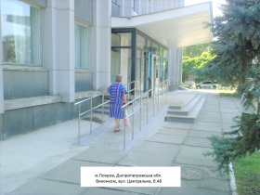
2 | Центральна пошта |  | вул. Центральна, 50 | пандус | - | 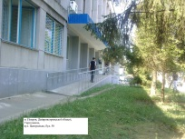
ІІ | Заклади соціального призначення
1 | Управління праці та соціального захисту населення |  | вул. Горького,5 Балансоутримувач - Управління праці та соціального захисту населення виконавчого комітету Покровської міської ради | Пандус (ширина - 1,10 м, висота - 0,44 м, довжина - 5,75 м ) та  поручні (уздовж пандусу) з відповідністю до державних будівельних норм | - | 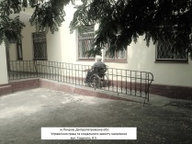
2 | Територіальний центр соціального обслуговування |  | вул. Героїв України,13 Балансоутримувач - МКП  «Житлком-  сервіс» | Пандус (ширина - 1,46 м, висота - 0,78 м, довжина - 8,20 м),  поручні (з обох сторін сходів), з відповідністю до державних будівельних норм | - | 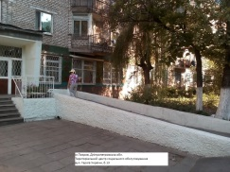
3 | Управління освіти |  | вул. Центральна, 7 | Пандус (ширина - 1,46 м, висота - 0,78 м, довжина - 8,20 м),  поручні (з обох сторін сходів), з відповідністю до державних будівельних норм |  | 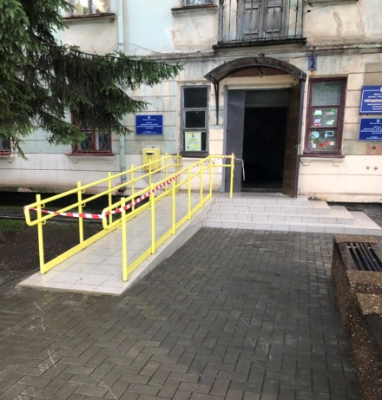
4 | Покровська рада ветеранів |  | вул. Пушкіна,13 | пандус | - | 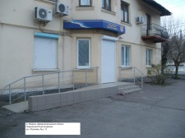
5 | Покровський відділ з питань призначення, перерахунку та виплати пенсій Нікопольського об’єднаного управління Пенсійного фонду України Дніпропетровської області |  | вул. Горького,7 | Пандус (ширина - 1,13 м, висота - 0,41 м, довжина - 6,61 м) та  поручні (уздовж пандусу) з відповідністю до державних будівельних норм. | - | 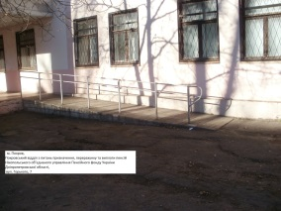
6 | Покровська міська філія Дніпропетровського обласного центру зайнятості |  | вул. Героїв України,5 Балансоутримувач - Покровська міська філія Дніпропетровського обласного центру зайнятості | Кнопка виклику | - | -
ІV | Заклади освіти
1 | КЗ "НВК №1"корпус 1(школа) |  | вул. Центральна,  35 | згідно ДБН | - | 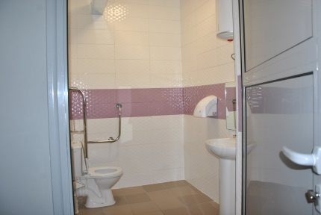  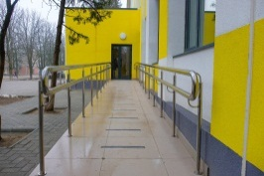  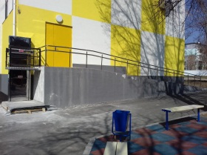  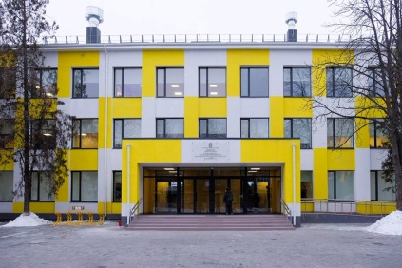
2 | КЗ "НВК №1"корпус 2(дошкільне відділення) |  | вул. Центральна,  33а | згідно ДБН | - | -
3 | КЗ "НВК №1"корпус3(дошкільне відділення) |  | вул. Героїв Чорнобиля,4 | згідно ДБН | - | -
4 | КЗ "НВК №2"корпус 1(школа) |  | вул. Л.Чайкіної, 15 | згідно ДБН | - | 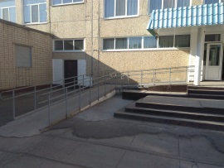  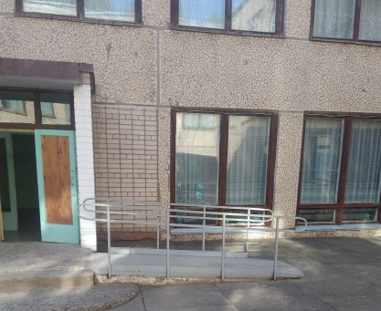
5 | КЗ "НВК №2" корпус 2(дошкільне відділення) |  | вул. Л.Чайкіної,7 | згідно ДБН | - | -
6 | КЗ "Загальноосвітній ліцей" |  | вул. Центральна,31 | згідно ДБН | - | 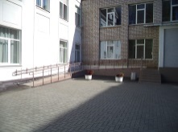
7 | КЗ "СЗШ №4" |  | вул. Уральська,2 | згідно ДБН | - | 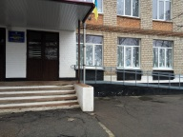
8 | КЗ "СЗШ №6" |  | вул. Чіатурська,6 | згідно ДБН | - | 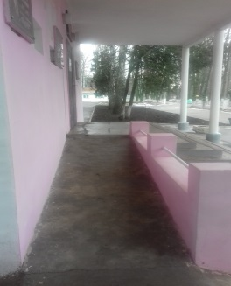
9 | КЗ "СЗШ №9" |  | вул. Л.Чайкіної, 29а | згідно ДБН | - | 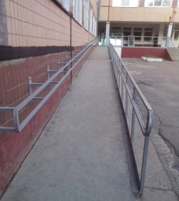
10 | НВО  (позашкільний заклад) |  | вул. Калинова,62 | згідно ДБН | - | 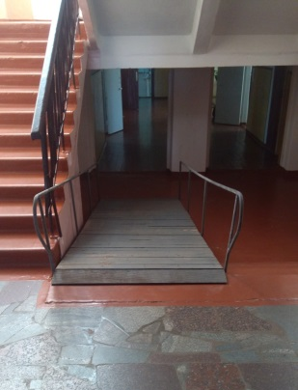  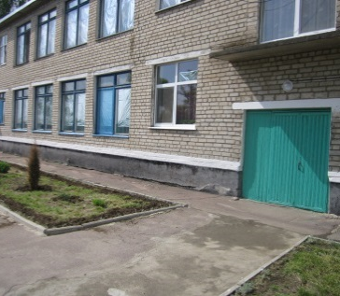  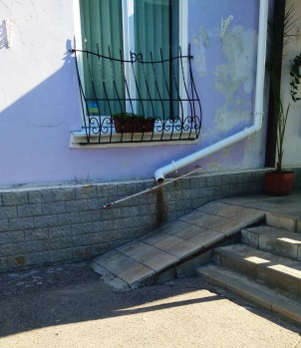  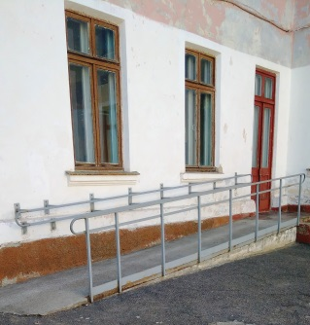
11 | КДНЗ №5 |  | вул. Партизанська,37 | наявність перешкідного доступу | - | 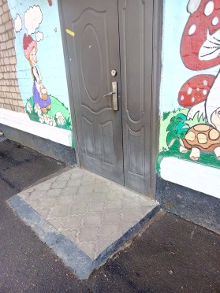  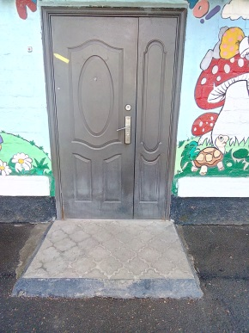
12 | КДНЗ №11 |  | вул. Курчатова, 12 | наявність перешкідного доступу | - | 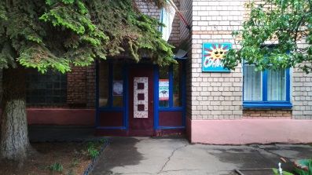
13 | КДНЗ №13 |  | вул. Героїв України,6а | наявність перешкідного доступу | - | 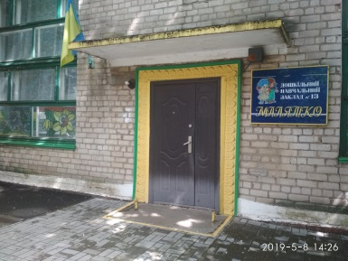
14 | КДНЗ №16 |  | вул. Шатохіна,3 | згідно ДБН | - | 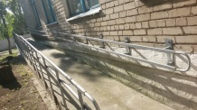
15 | КДНЗ №18 |  | вул. Фабрична,1 | наявність перешкідного доступу | - | -
16 | КДНЗ №21 |  | вул. Л.Чайкіної,10 | будівництво включено до проекту реконструкції будівлі |  | 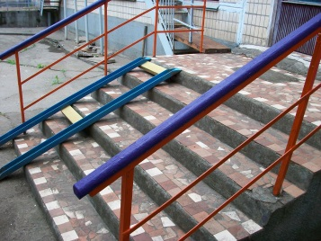  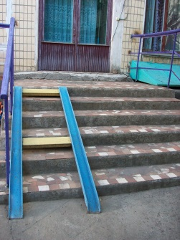
17 | КДНЗ №22 |  | вул. Л.Чайкіної,29 | згідно ДБН | - | 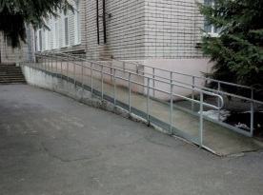
18 | КПНЗ "БТДЮ" |  | вул. Центральна,5 | згідно ДБН | - | 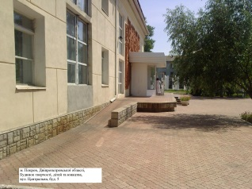
V | Заклади охорони здоров'я
 | КЗ «ЦМЛ м. Покров» ДОР» |  | вул. Медична,19
1 | Головний хірургічний корпус |  |  | 1.Облаштування території, прилеглої до будівлі закладу або установи, для комфортного пересування МГП (пониження висоти бортового каменю в місцях перетину тротуару із проїзною частиною)  2. Доступний вхід в будівлю зовні (при потребі наявність пандусу при сходах, наявність поручня при сходах).  3. Наявність зовні перед входом в будівлю зони для самостійного розвороту людини на кріслі -калясці.  4. Наявність кнопки «виклику».  5. Наявний вхід з торцевої сторони будівлі.  6. Доступність всередині будинку до рівня 1 поверху (при потребі наявність пандусу, наявність поручнів при сходах).  7. Доступність всередині будинку (ширина дверних відкритих прорізів у стіні а також виходів із приміщень, із коридорів не менше 0,9м.).  8. Доступній вхід до усіх приміщень всередині будинку. (наявність ліфтів в внутрішніми розмірами кабіни не менше: ширини 1,1м, глибина - 1,4м, та шириною дверного прорізу не менше 0,9м). | 1.Позначення спеціальних паркувальних місць транспортних засобів для інвалідів біля будівлі.  2. Облаштування будівлі тактильними табличками з інформацією зазначеною шрифтом Брайля  3. Облаштування санітарної кімнати для доступності мало мобільних груп населення. | 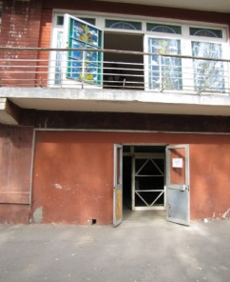  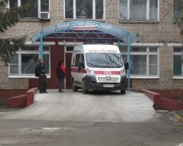  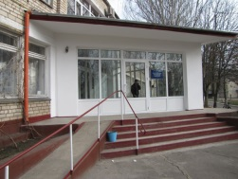
2 | Терапевтичний корпус |  |  | 1.Облаштування території, прилеглої до будівлі закладу або установи, для комфортного пересування МГП (пониження висоти бортового каменю в місцях перетину тротуару із проїзною частиною)  2. Доступний вхід в будівлю зовні (при потребі наявність пандусу при сходах, наявність поручня при сходах).  3. Наявність зовні перед входом в будівлю зони для самостійного розвороту людини на кріслі - калясці.  4. Наявність кнопки «виклику».  5. Наявний вхід з торцевої сторони будівлі.  6. Доступність всередині будинку до рівня 1 поверху (при потребі наявність пандусу, наявність поручнів при сходах).  7. Доступність всередині будинку (ширина дверних відкритих прорізів у стіні а також виходів із приміщень, із коридорів не менше 0,9м.).  8. Доступний вхід до усіх приміщень всередині будинку. (наявність ліфтів в внутрішніми розмірами кабіни не менше: ширини 1,1м, глибина - 1,4м, та шириною дверного прорізу не менше 0,9м).  9. Заклад забезпечений гінекологічним та мамологічним обладнанням, пристосованим до потреб осіб з інвалідністю з урахуванням особливостей їх пересування. | 1.Позначення спеціальних паркувальних місць транспортних засобів для інвалідів біля будівлі.  2. Облаштування будівлі тактильними табличками з інформацією зазначеною шрифтом Брайля  3. Облаштування санітарної кімнати для доступності мало мобільних груп населення. | 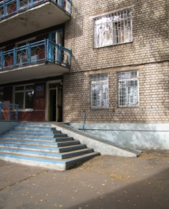  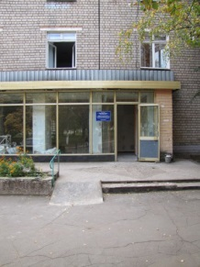
3 | Акушерсько-гінекологічний корпус |  |  | 1.Облаштування території, прилеглої до будівлі закладу або установи, для комфортного пересування МГП (пониження висоти бортового каменю в місцях перетину тротуару із проїзною частиною)  2. Доступний вхід в будівлю зовні  3. Наявність зовні перед входом в будівлю зони для самостійного розвороту людини на кріслі -калясці.  4. Наявність кнопки «виклику».  5. Наявний вхід з торцевої сторони будівлі.  6. Доступність всередині будинку до рівня 1 поверху (при потребі наявність пандусу, наявність поручнів при сходах).  7. Доступність всередині будинку (ширина дверних відкритих прорізів у стіні а також виходів із приміщень, із коридорів не менше 0,9м.).  8. Доступний вхід до усіх приміщень всередині будинку. (наявність ліфтів в внутрішніми розмірами кабіни не менше: ширини 1,1м, глибина - 1,4м, та шириною дверного прорізу не менше 0,9м). | 1.Позначення спеціальних паркувальних місць транспортних засобів для інвалідів біля будівлі.  2. Облаштування будівлі тактильними табличками з інформацією зазначеною шрифтом Брайля  3. Облаштування санітарної кімнати для доступності мало мобільних груп населення.  4. Облаштування входу з зовні. | 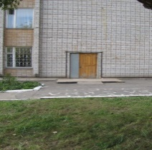
4. | Інфекційний корпус |  |  | 1.Облаштування території, прилеглої до будівлі закладу або установи, для комфортного пересування МГП (пониження висоти бортового каменю в місцях перетину тротуару із проїзною частиною)  2. Наявність зовні перед входом в будівлю зони для самостійного розвороту людини на кріслі - калясці.  3. Наявність кнопки «виклику».  4. Наявний вхід з торцевої сторони будівлі.  5. Доступність всередині будинку до рівня 1 поверху (при потребі наявність пандусу, наявність поручнів при сходах).  6. Доступність всередині будинку (ширина дверних відкритих прорізів у стіні а також виходів із приміщень, із коридорів не менше 0,9м.). | 1.Позначення спеціальних паркувальних місць транспортних засобів для інвалідів біля будівлі.  2. Облаштування будівлі тактильними табличками з інформацією зазначеною шрифтом Брайля  3. Облаштування санітарної кімнати для доступності мало мобільних груп населення.  4. Облаштування входу з зовні. | 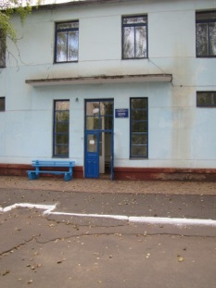
5 | Дитячий  корпус |  |  | 1.Облаштування території, прилеглої до будівлі закладу або установи, для комфортного пересування МГП (пониження висоти бортового каменю в місцях перетину тротуару із проїзною частиною)  2. Наявність зовні перед входом в будівлю зони для самостійного розвороту людини на кріслі - калясці.  3. Наявність кнопки «виклику».  4. Наявний вхід з торцевої сторони будівлі.  5. Доступність всередині будинку до рівня 1 поверху (при потребі наявність пандусу, наявність поручнів при сходах).  6. Доступність всередині будинку (ширина дверних відкритих прорізів у стіні а також виходів із приміщень, із коридорів не менше 0,9м.). | 1.Позначення спеціальних паркувальних місць транспортних засобів для інвалідів біля будівлі.  2. Облаштування будівлі тактильними табличками з інформацією зазначеною шрифтом Брайля  3. Облаштування санітарної кімнати для доступності мало мобільних груп населення.  4. Облаштування входу з зовні. | 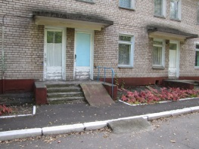  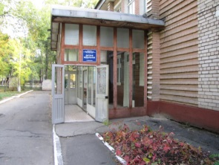  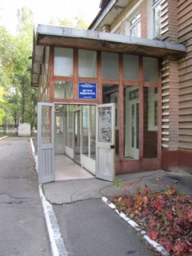
 | КНП «ЦПМСД Покровської міської ради», вул. Медична 19
1 | Амбулаторія ЗПСМ №2 |  | вул. Л.Чайкіної, 26 | Електричний підйомник |  | 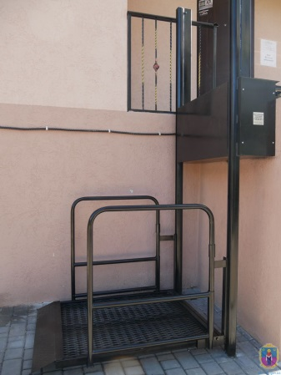
2 | Амбулаторія ЗПСМ №4 |  | вул. Медична,19 | Електричний підйомник |  | 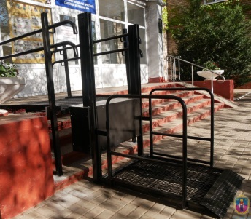
3 | Амбулаторія ЗПСМ №5 |  | вул. Медична,19 |  |  | 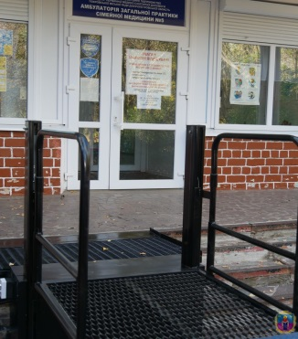
VII | Фізкультурно-оздоровчі та спортивні заклади |  |  |  |  | -
1 | Дитяча юнацько-спортивна школа |  | вул. Горького,12 | пандус, поручні | - | 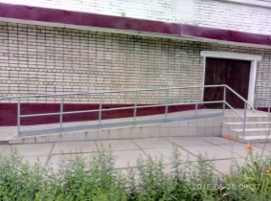
2 | Стадіон «Авангард» |  | вул. Центральна, 11а | доступно | - | 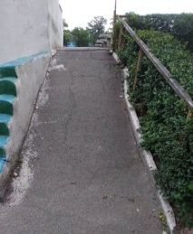
3 | Плавальний басейн «Дельфін» |  | вул. Центральна, 7а | пандус | - | 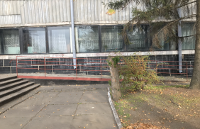
4 | Зона відпочинку |  | вул. Виборзька | доступно | -
VIIІ | Культурно-видовищні заклади та заклади дозвілля
1 | Міський народний історико-краєзнавчий музей  ім. М.А. Занудька |  | вул. Пушкіна,8  (приміщення орендоване) | вільний доступ | - | 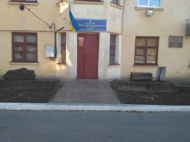
2 | Дитяча школа мистецтв |  | вул. Середи Григорія,9 балансоутриму-вач відділ культури виконавчого комітету Покровської міської ради | вільний доступ, будується пандус до глядацької зали | - | -
ІХ | Підприємства торгівлі та громадського харчування
1 | Міні-маркет  "Вечірній" |  | вул. Центральна, 25  Управляюча компанія ТОВ «Універсал-сервіс ЛТД»  /Приватна власність | пандус, поручні | - | 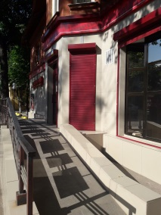
2 | "АТБ-МАРКЕТ-192" |  | Героїв України, 6,  /Приватна власність | Пандус, поручні | - | 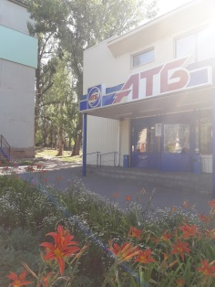
3 | "АТБ-МАРКЕТ-53" |  | Чайкіної Лізи, 29  /Приватна власність | Пандус, поручні | - | 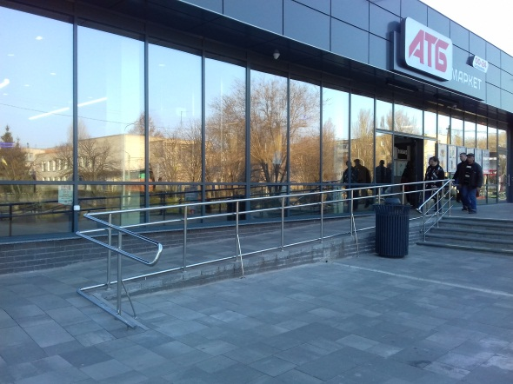
4 | "Лайм" |  | Малки Івана, 4,  /Приватна власність | Пандус, доступно | - | 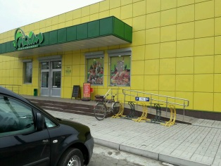
5 | Мінімаркет «Сімейний» |  | Торгова, 49, Управляюча компанія ТОВ «Універсал-сервіс ЛТД»  /Приватна власність | Пандус | - | 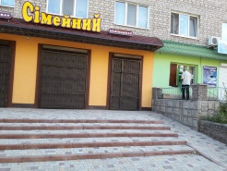
 | Аптеки |  |  |  | -
1 | Аптека " Ель доктор" |  | Чайкіної Лізи, 16, Управляюча компанія ТОВ «Універсал-сервіс ЛТД»  /Приватна власність | Пандус, поручні | - | 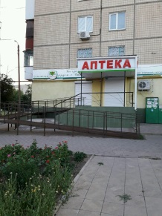
2 | Аптека «Віта-фарм» |  | Центральна, 25, Управляюча компанія ТОВ «Універсал-сервіс ЛТД»  /Приватна власність | Поручні | - | 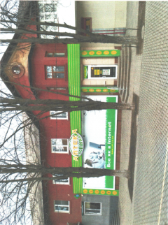
3 | Аптека "Соціальна" № 144 |  | Героїв України, 5а, ОКП «Фармація» | Пандус, поручні | - | 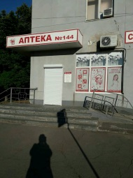
Х | Підприємства побутового обслуговування |  |  |  | -
1 | Перукарня |  | Центральна, 15 Управляюча компанія ТОВ «Універсал-сервіс ЛТД»  /Приватна власність | Пандус, поручні | - | 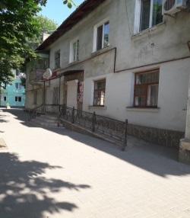
2 | Перукарня "Гламур" |  | Торгова, 58/164 Управляюча компанія ТОВ «Універсал-сервіс ЛТД»  /Приватна власність | Поручні | - | 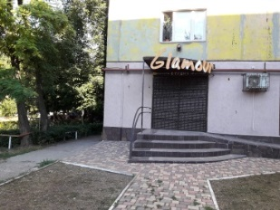
ХІІІ | Будинки, споруди та приміщення транспорту, призначені для безпосереднього обслуговування населення
1 | Автовокзал |  | вул. Тикви Григорія, 10, ПАТ “ДОПАС” | Вільний доступ | - | 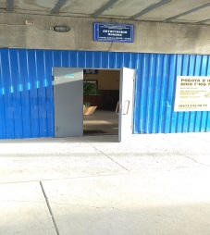
2 | Залізнична станція Чортомлик |  | вул. Вокзальна, 11, ПАТ “Українська залізниця” | Вільний доступ | - | 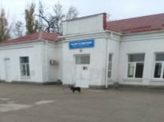
ХІV | Будинки, споруди та приміщення комунального господарства
1 | МКП «Покровводоканал» |  | вул. Заводська,2 | доступно | - | -
2 | МКП «Добробут» |  | вул. Тітова,1 | доступно | - | -
3 | Покровська дільниця  Нікопольського управління експлуатації газового господарства |  | вул. Глінки, 3 | поручні | - | -
4 | Громадський туалет |  | вул. Центральна, 39а |  |  | 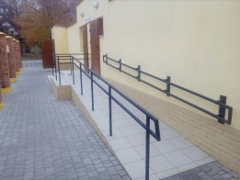  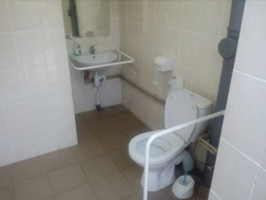  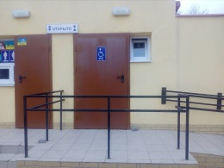
5 | Громадський туалет |  | парк імені Мозолевського Бориса |  |  | 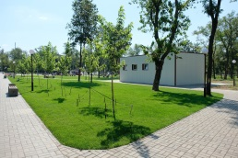  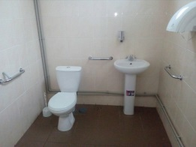
ХV | Фінансові установи
1 | «Ощадний банк» філія 7898/07 |  | вул. Центральна, 44 | поручні | - | 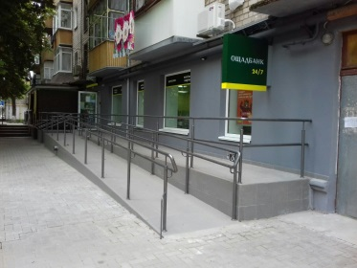  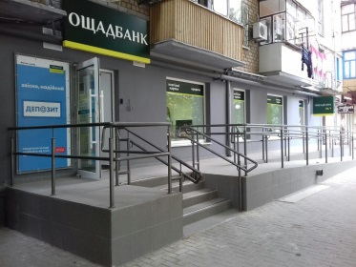
2 | «Приватбанк» |  | вул. Гагаріна, 2 | Електричний підйомник, поручні | - | -

